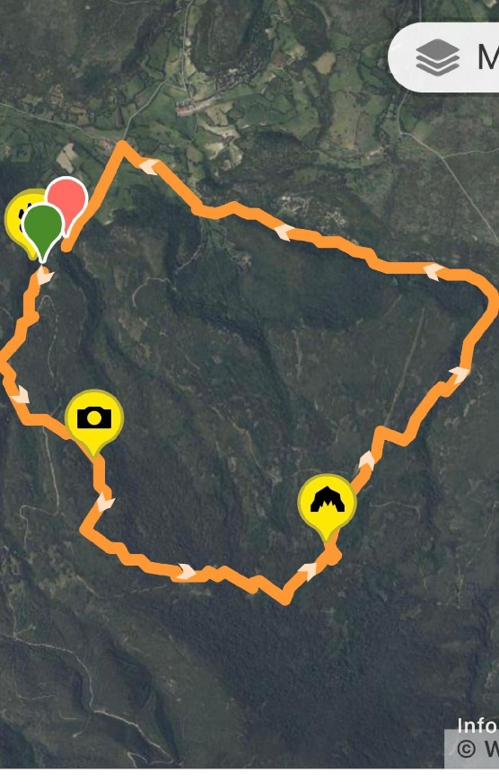ESCURSIONE SOCIALE N° 18.
14 Giugno 2026
“VILLAURBANA : Monta Arci- Boschi – Ossidiana”
DATI TECNICI: grado di difficoltà E. Durata 7 ore soste comprese. Lunghezza 11 Km. Percorso ad anello. 364 m salita 364 discesa. Tener conto della stagione per l’abbigliamento adeguato.
IMPORTANTE: Da qualsiasi parte del nuorese ( per chi volesse Piazza veneto Nuoro), o della Sardegna, APPUNTAMENTO non derogabile ore 8.00, dopo il bivio di Abbasanta SS 131 lato per Cagliari, RIFORNITORE BAR:. Da qui la guida ci condurrà per l’avvio dell’escursione ingresso Villaurbana. Mezzi propri.
Direttori coordinatori logistici Tonino Ladu, Pasquale Muscau, Tonino Pes, Matteo Marteddu, Luca Dettori ( 338 343 9135 whatsapp per le prenotazioni entro venerdi 12.06.26 ore 16) Max 50 adesioni.
Note Cultura- Il programma del Cai si cala sui sentieri e sulla cultura antica del Monte Arci. Antichità e parchi e boschi che caratterizzano questa parte di Sardegna. Come rilevato nella opportuna preescursione dei soci promotori, oltre la rilevazione della traccia con moderni strumenti tecno, si è osservato il valore che hanno questi luoghi in rapporto alle genti che lo hanno frequentato dal neolitico e nuragico in su. Tante le testimonianze presenti nel ricco museo archeologico di Pau. L’OSSIDIANA o Oro nero di Sardegna ha collocato l’isola, per secoli centrale nell’area del mediterraneo. Vetro vulcanico, che ancora in schegge incontriamo sul nostro cammino, ha ancora tanto da raccontare. Tra gli utensili dell’età neolitica, le prime schegge abbozzate di lance e falci di piccole dimensioni, sino alle lavorazioni di alto valore artistico. Boschi, paesaggi, torrenti e acquitrini. Nomi di tradizione arcaica: Riu Tumboi, Riu Cuaddu Mortu, Pranu Maullu, Monte e cresia, Prani Gianni Mele, Sa Rola Maba, Monte de cresia. Tutto concorre a creare, tra fatica e sudore, percorsi e pensieri di fiaba. Buona escursione.
I direttori
Cai Nuoro 8 Giugno 2026
